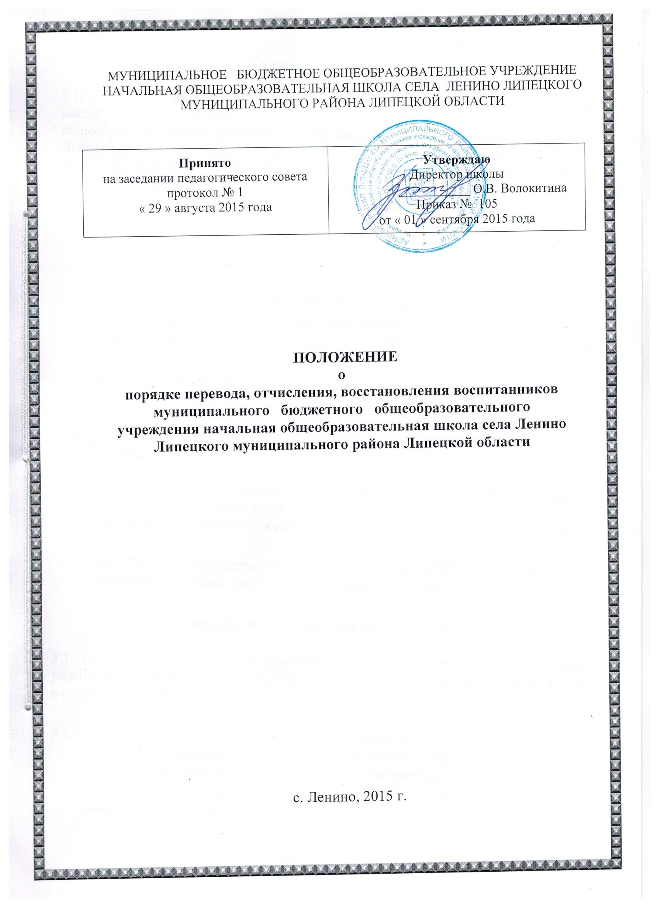
1.Общие положения
1.1. Настоящее Положение о порядке перевода, восстановления, отчисления воспитанников (далее Положение) муниципального бюджетного общеобразовательного учреждения начальная общеобразовательная школа села Ленино Липецкого муниципального района Липецкой области (далее ОУ) регулирует порядок перевода, восстановления, отчисления воспитанников.
1.2. Положение разработано в соответствии с Федеральным законом от 29.12.2012No273-Ф3 «Об образовании в Российской Федерации», Уставом Учреждения.

2.Порядок перевода воспитанников

- 1.Перевод воспитанников осуществляется в следующих случаях:
при переводе в следующую возрастную группу;
при переводе воспитанников в другое дошкольное учреждение на период ремонта;
в иных случаях по заявлению родителей.

  - Перевод в следующую возрастную группу осуществляется с 01 июня по 31 августа ежегодно в связи с достижением воспитанниками следующего возрастного периода, на основании приказа, директора ОУ.

  - Перевод воспитанника в другое дошкольное учреждение на период ремонта осуществляется по желанию Родителя, на основании путевки выписанной комитетом образования Липецкого муниципального района.

  - Перевод воспитанника в дошкольное учреждение осуществляется по заявлению Родителя, на основании заключения врача.

3.Порядок восстановления воспитанников

3.1. Воспитанник может быть отчислен на основании письменного заявления родителей (законных представителей) о временном выбытии воспитанника из ОУ с сохранением места.

- 2.Причинами, дающими право на сохранение места за ребенком в ОУ, являются:
    - состояние здоровья, не позволяющее в течение определенного периода посещать ОУ (при наличии медицинского документа);
    - временное посещение санатория (по состоянию здоровья, при наличии направления медицинского учреждения);
    - иные причины, указанные родителями (законными представителями) в заявлении.

3.3.Восстановление осуществляется по заявлению родителей, при издании приказа, приказа ОУ о зачислении воспитанника после временного отсутствия.

4.Порядок отчисления воспитанников

  - Отчисление воспитанников из ОУ осуществляется на основании заявления родителей по окончанию срока действия Договора в связи с окончанием получения ребенком дошкольного образования, предоставлением ОУ образовательной услуги в полном объеме.

  - Отчисление может быть осуществлено до окончания срока действия Договора Родителя в случаях:
по инициативе родителей в связи со сменой места жительства;
по инициативе родителей в связи переводом воспитанника в другое дошкольное учреждение;
по иным причинам, указанным в заявлении родителей (законных представителей);
по окончанию пребывания зачисленных воспитанников на временный период;
по обстоятельствам, не зависящим от родителей (законных представителей) воспитанника и ОУ.

4.3.Основанием для отчисления воспитанника является заявление Родителя, приказ директора ОУ об отчислении воспитанника.

4.4.При отчислении воспитанников, зачисленных в Учреждение временно, основанием для отчисления является Приказ директора ОУ с указанием сроков пребывания воспитанников.

